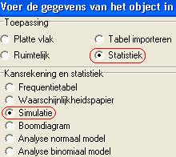
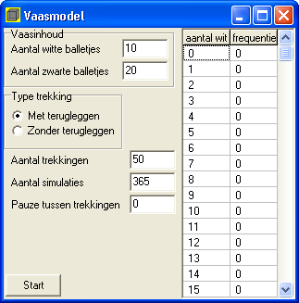
Simuleren

Type applet
Gesloten

Opstarten
Nieuwe figuur,
statistiek, simulatie

Instellingen
Aantal witte en zwarte balletjes bij aanvang van de eerste
trekking;
Trekking is met of zonder teruglegging;
Hoeveel balletjes uit de vaas getrokken worden;
Hoe vaak dit experiment herhaald moet worden.
Soms is een pauze na elke trekking (uitgedrukt in milli-seconden) wenselijk. Onderweg kan altijd afgebroken worden door op de [stop]-knop (die dan zichtbaar is) te klikken

Omschrijving
Simuleert het trekken van een aantal balletjes uit een vaas met twee soorten balletjes, voorgesteld als witte en zwarte.
Nadat op [start] is geklikt, wordt het experiment herhaald. In bovenstaand voorbeeld: 365 keer worden 50 balletjes uit de vaas getrokken.
Onderweg wordt in een staafdiagram bijgehouden, hoeveel witte balletjes er in elk experiment worden getrokken.
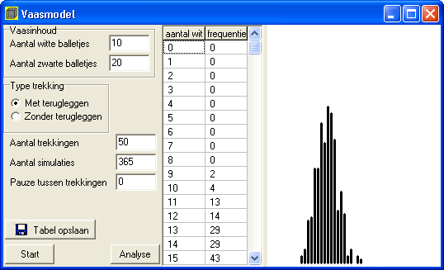
Een mogelijk eindresultaat:
Na afloop staat er een staafdiagram, waarvan de tabel kan worden geanalyseerd, door op [analyse] te klikken. De tabel wordt dan doorgegeven aan het frequentietabel-applet, waarin verder kan worden geëxploreerd.

Toepassing
30 keer gooien met een dobbelsteen, waarbij je leet op het aantal zessen hierbij.
Herhaal dit experiment een jaar lang, elke dag één keer.
Je kunt dit model vertalen in een vaasmodel met 1 witte en 5 zwarte ballen, waarbij je, met teruglegging, 30 trekkingen simuleert. Het aantal simulaties is dan 365.
Klik na afloop op de [analyse]-knop, en onderzoek of het resultaat, bij benadering, aan een normaal model voldoet.

Opmerkingen
Simuleren houdt in, dat wanneer je een experiment met dit applet herhaalt, het resultaat meestal anders zal zijn.

